Gheorghe Tinel (PNL), despre autorizarea construcției unei noi celule de deșeuri periculoase la Slobozia: „Este inacceptabil ce s-a întâmplat”
07/02/2020 Obiectiv Ialomita

Deputatul liberal Gheorghe Tinel, președintele PNL Ialomița, s-a arătat revoltat, în cadrul unei conferințe de presă, de faptul că Primăria Slobozia a acordat autorizație de construire a unei noi celule pentru depozitarea deșeurilor periculoase societății Vivani Salubritate SA.

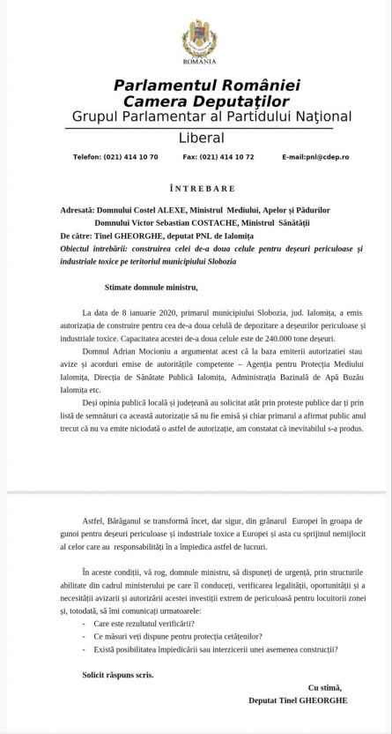Deși autorizația a fost emisă pe 7 ianuarie 2020, spiritele s-au inflamat recent, după apariția în presa locală a unor articole pe această temă.
Președintele PNL Ialomița susține că este inacceptabil ce s-a întâmplat și va solicita atât Instituției Prefectului cât și ministrului Mediului să verifice în regim de urgență modul cum s-au emis avizele care au condus la emiterea acestei autorizații.
„Avem deja o celulă aici. Slobozia, Ialomița, nu-și poate permite o a doua celulă pe deșeuri periculoase, în condițiile în care nu există nicio explicație publică cu privire la natura deșeurilor, perioada, chestiuni tehnice. De ce trebuie să devenim noi groapa de gunoi a Europei și a țării? De ce nu generăm proiecte și investiții benefice, pozitive, ci numai cu impact negativ pentru cetățeni? Eu nu înțeleg rațiunea pentru care Mocioniu (primarul municipiului Slobozia) spunea anul trecut că nu e de acord sub nicio formă, și între timp își schimbă opțiunea. Nu înțeleg. Și voi cere în regim de urgență ministrului Mediului și Instituției Prefectului să verifice cum s-au emis toate acele avize, autorizații, de la instituțiile abilitate, mediu, sănătate publică, ISU etc., care trebuiau să fie atente la detalii. Sub nicio formă Slobozia nu avea nevoie de această nouă celulă. Vom deveni depozitarul tuturor deșeurilor toxice din Europa… sau, eu știu, pe o filieră care să ajungă în România. Este inacceptabil acest act administrativ al primarului Mocioniu. Sub nicio formă nu vom tolera acest lucru”, declara Gheorghe Tinel.
Deputatul dorește, așadar, să afle în ce condiții au fost obținute aceste avize, ce criterii au stat la baza emiterii autorizației și care au fost motivele pentru care autoritățile județene au avizat această construcție.
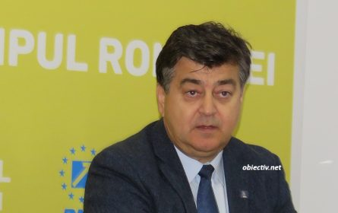GHEORGHE TINEL
„Vreau să văd și eu ce este în spatele acestor avize și cum este argumentată tehnic această autorizație. De către aceia care chiar aveau responsabilitate pe acest aspect. Le luăm pe fiecare, pe căprării așa, și le vom scoate la suprafață, ca să vedem care a fost argumentul pentru care s-au amis acele avize. Și eu sunt curios să vedem de ce, în condițiile în care opinia publică spunea altceva, oportunitatea acestei investiții nu rezidă de nicăieri, din contră. De ce mă extind eu atunci… Eu zic să se ducă la ei în Constanța. Deși nu doresc nimănui să aibă așa ceva, nu este de acceptat nicăieri. (…) Dacă se va face, voi forța, printr-un demers guvernamental, să fie monitorizată foarte strict această activitate. Foarte strict. Să vedem ce se întâmplă acolo la Vivani, de unde, cum și în ce fel”, a conchis Gheorghe Tinel.
https://obiectiv.net/gheorghe-tinel-pnl-despre-autorizarea-constructiei-unei-noi-celule-de-deseuri-periculoase-este-inacceptabil-ce-s-a-intamplat-56843.html/

